“智汇AI共筑公卫防线” ——第十一期协和燕京讲堂聚焦人工智能赋能传染病研究在京召开
2026 年 5 月 15 日，由中国医学科学院 北京协和医学院（以下简称“院校”）主办、中国医学科学院病原生物学研究所（以下简称“病原所”）承办的第十一期协和燕京讲堂在京成功举办。本期以“人工智能赋能传染病研究”为主题，汇聚多学科领域资深专家，共同探讨前沿交叉创新路径，为新发突发传染病防控与公共卫生安全筑牢科技根基。本次讲堂由病原所党委副书记（主持工作）任丽丽研究员主持。
院校长、中国工程院院士吉训明出席活动并致辞。他表示，“协和燕京讲堂”是院校面向前沿科学、推动学科交叉、汇聚国内外智慧的高端学术平台，始终锚定国家重大战略需求，深耕基础研究与前沿技术融合，打破学科壁垒与院所界限，促进协同创新发展。他指出，当前新发突发传染病高发频发，传统研究模式已难以应对复杂疫情挑战，亟需人工智能、大数据、智能递送等前沿技术深度赋能，为病例识别、溯源分析、预警预测和创新药物研发开辟全新路径。院校始终坚持 “四个面向”，持续推进学科交叉融合，强化基础研究与青年人才培养，以交叉创新破解传染病防控关键瓶颈，服务健康中国建设。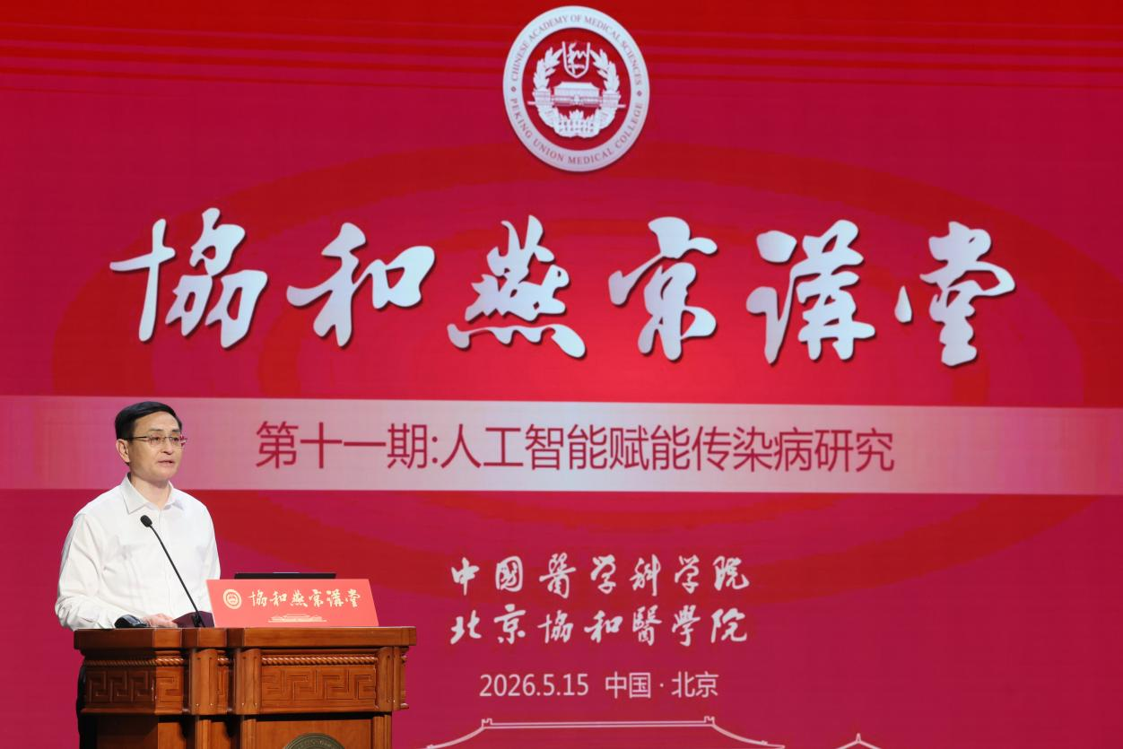
吉训明院校长向报告专家颁发了“协和燕京讲堂”证牌和“协和燕京学者”聘任证书，旨在进一步搭建长效学术交流合作平台，促进跨单位、跨领域的智慧共享与协同攻关。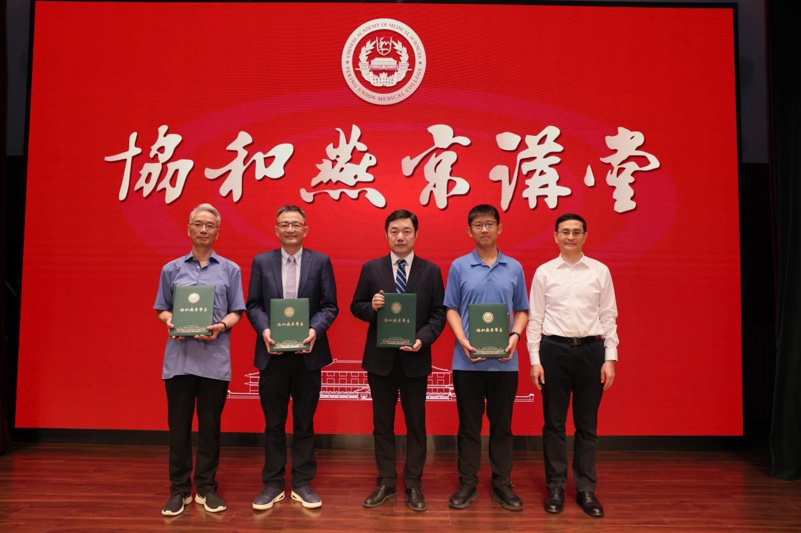
五位专家围绕“人工智能赋能传染病研究”主题带来前沿成果分享。
南开大学黄森忠教授以《多病原体共流行模式的数学模型研究》为题，解析多病原体协同与竞争关系，揭示共流行与共寂灭规律，介绍 EpiSIX 快速研判系统，为疫情智能决策与医疗资源评估提供工具支撑。
北京化工大学卢云峰教授作《自主导航药物——病理微环境驱动的蛋白药物智能递送》报告，提出病理微环境化学势梯度驱动的自主导航策略，突破大分子药物递送屏障，为传染病重症抗炎与精准治疗提供新方案。
中国疾控中心彭志行主任以《大数据时代人工智能赋能传染病监测预警的理论与实践》为题，系统阐述 AI 在多源数据融合、风险评估、传播预测、防控优化中的应用，并展望智慧化多点触发预警体系建设路径。
复旦大学粟硕教授分享《多维信息解码赋能新发传染病的预警》，从动物源病毒组学切入，构建病毒风险评估框架，以盖塔病毒为模型，分享从发现受体和复制新机制到研发诊断和干预新技术的链条式研究思路，为主动防御策略的实施提供参考路径。
中山大学杜向军教授以《人工智能技术赋能真实场景传染病流行传播规律解析与预测预警》为题，以流感病毒和新冠病毒流行规律识别为实例，从病毒变异、免疫屏障、人群流动等多维角度，提出 AI 与动力学模型融合可提升长期预测的可靠性的新思路。
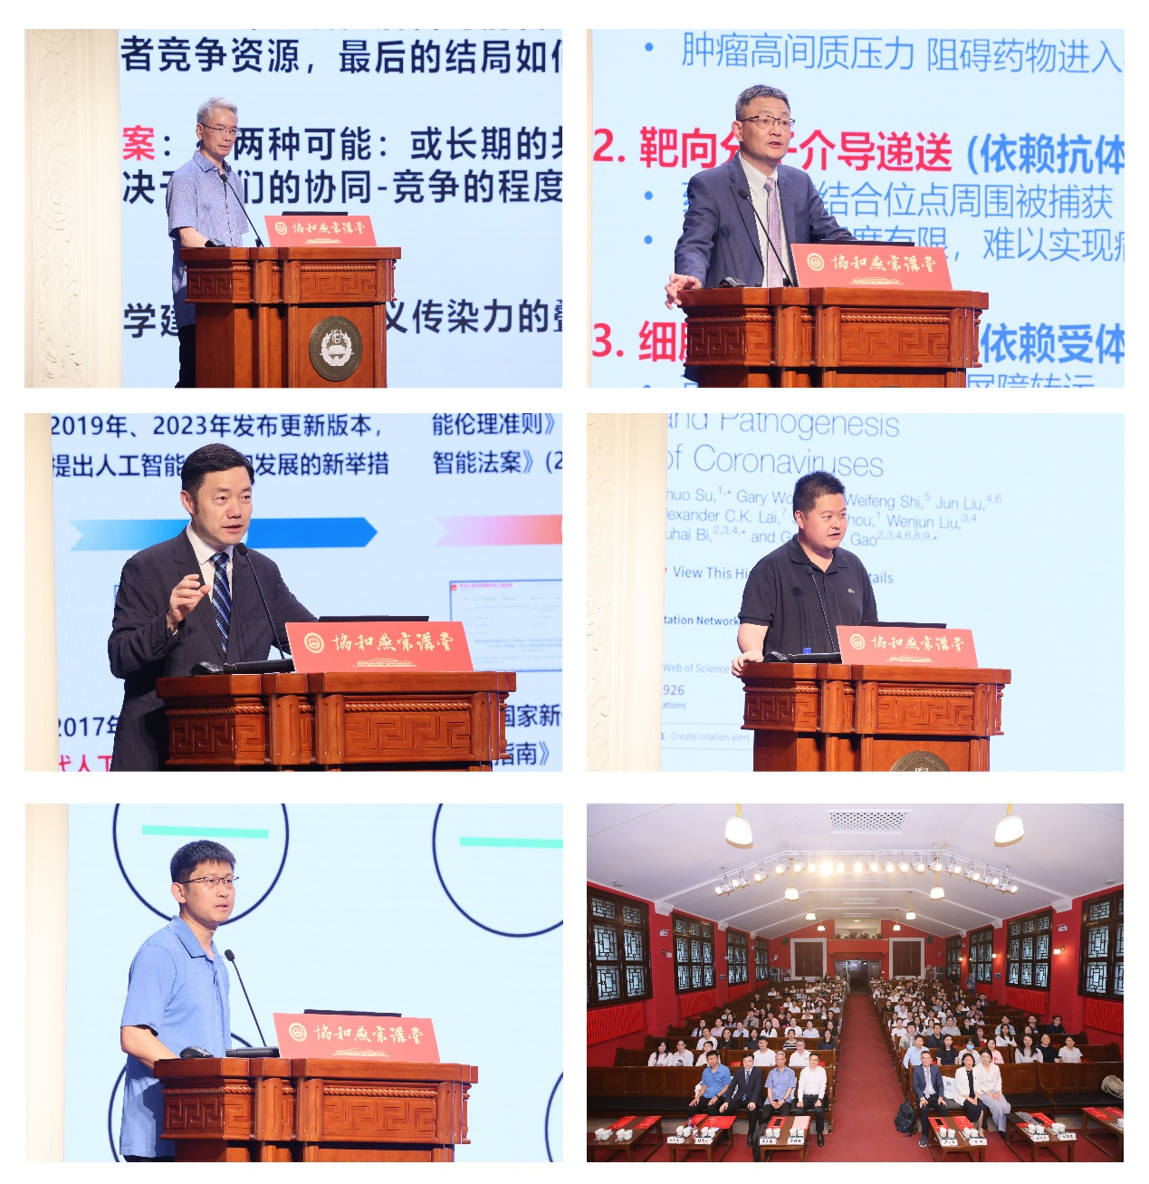
与会师生与专家围绕模型变量界定、药物递送机制、数据安全治理、病毒受体同源性以及实验数据赋能建模等热点问题展开互动交流，现场学术氛围浓厚，进一步凝聚了学科交叉融合发展的共识。大家一致认为，人工智能与传染病研究深度融合，是突破防控瓶颈、应对未来疫情风险的关键路径，需坚持问题导向、强化多学科协同攻关，以原创成果和转化实效守护人民生命健康。
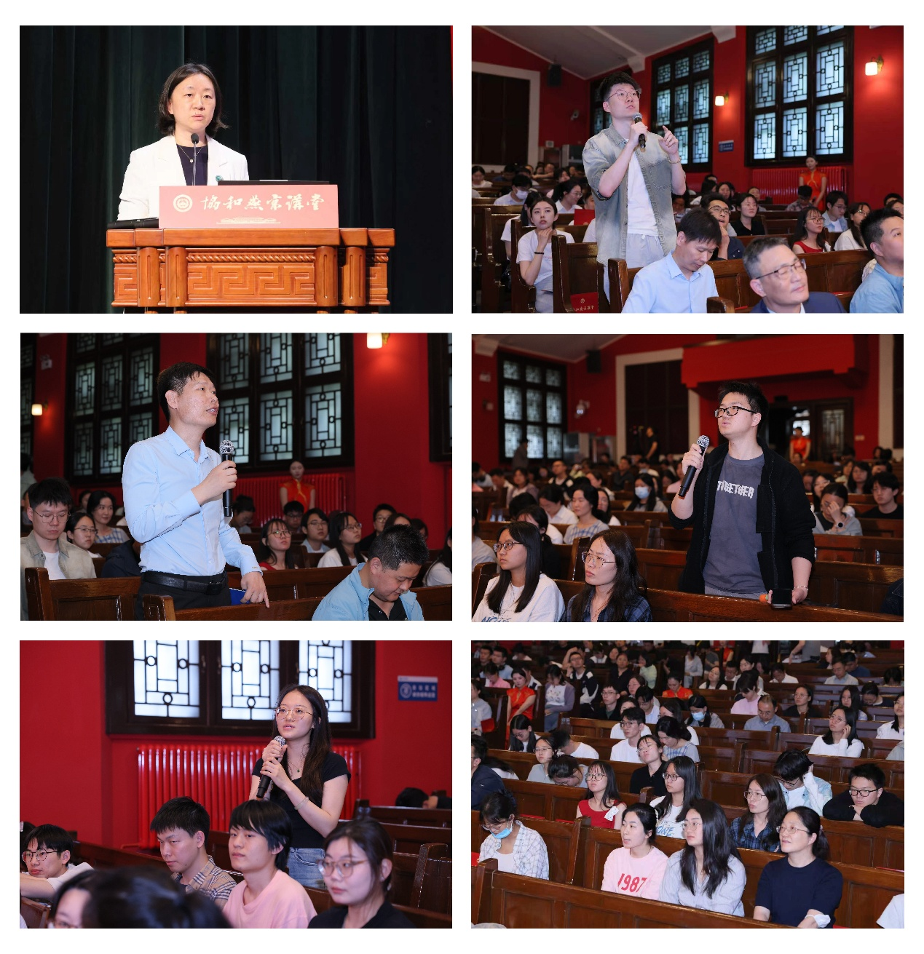c
本次讲堂正值中国医学科学院建院70周年、病原所建所20周年之际，承载着医学传承与科研创新的双重意义。活动打破学科与行业壁垒，汇聚数学建模、材料研发、疾控预警、病毒基础研究和公共卫生预测等多方智慧，达成深度共识。人工智能与传染病研究的跨界融合，是破解当前防控瓶颈、从容应对未来新发疫情的必由之路。未来，院校将持续以“协和燕京讲堂”为高端学术纽带，坚守医学国家队使命，持续汇聚海内外顶尖科研力量，深耕学科交叉创新，强化基础研究攻关，加快科研成果转化，完善公共卫生应急科研与防控体系，以科技创新守护人民生命健康，为健康中国和科技强国建设筑牢公共卫生根基。

